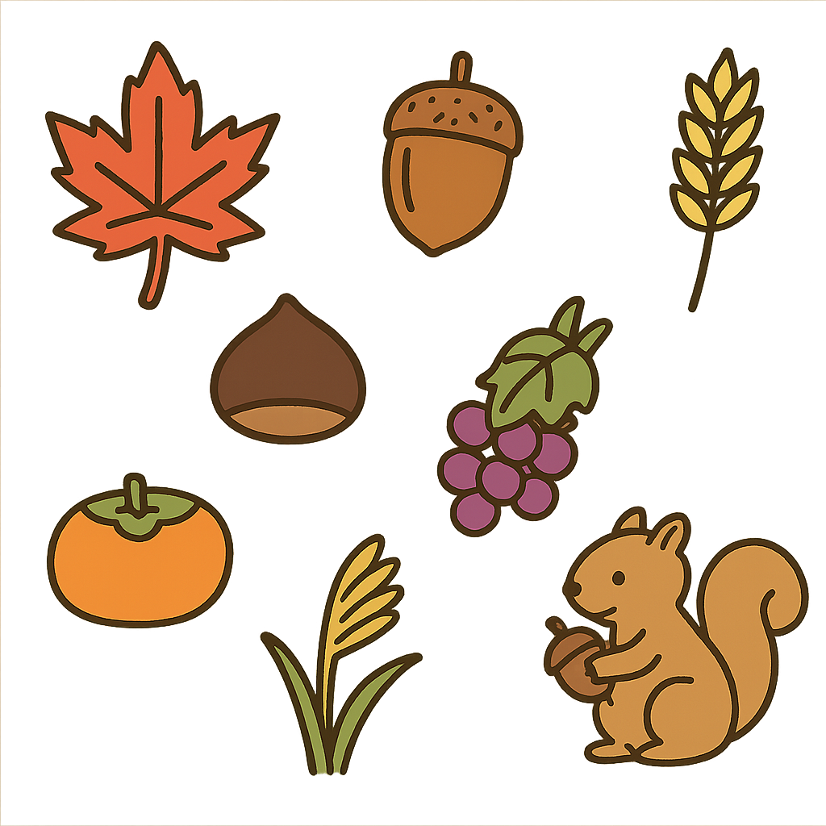

ここに文章
ここに文章ここに文章ここに文！

ト
タ
イ
タ
ル
イ

タ
ト
イ

#ここに文章ここに文章ここに文章ここに文章ここに#ここに文章
#ここに文章ここに文章#ここに文章#ここに文章ここに文章

2030.11.25

10：00-17：00

ここ文章

日

会場 テンプレＢａｂｙセンター KARAKARA広場
〒000-0000
兵庫県加古川市のかつめしはおいしい町１２

ここに文章ここ
・ここに文章ここ

ここに文章ここに文章ここに文章ここに文章ここに文章ここに文章ここに文章ここに文章ここに文章ここに文章ここに文章ここに文章ここに文章ここに文章ここに文章ここに文章ここに文章ここに文章ここに文章ここに文章ここに文章ここに文章ここに文章ここに文章ここに。
・ここに文章ここ

ここに文章ここに文章ここに文章ここに文章ここに文章ここに文章ここに文章ここに文章ここに文章ここに文章ここに文章ここに文章ここに文章ここに文章ここに文章ここに文章ここに文章ここに文章ここに文章ここに文章ここに文章ここに文章ここに文章ここに文章ここに文章ここに文章ここに文章！
・ここに文章ここ

ここに文章ここに文章ここに文章ここに文章ここに文章ここに文章ここに文章ここ。
・ここに文章ここ

ここに文章ここに文章ここ文章！
・ここに文章ここ

ここ文章ここに文章ここ文章！

テンプレＢａｂｙ
ここに文章ここに文章
ここに文章ここに文章
・ここに文章ここに文章ここに文

・ここに文章ここに文章ここに文

・ここに文章ここに文章ここに文

ここに文章ここに文章ここに文章
ここに文章ここに文章ここ！
ここに文章ここに文章ここに文章ここに文章ここ
ここに文章ここに文章ここ
・ここに文章ここに文章ここ
文章ここ文章ここ
文章ここ文章ここ
・ここ文章
文章ここに
ここに文章ここに文章ここに文章ここに文章ここに文章ここに文章ここに文章ここに文章ここに文！
・ここに文章ここに
文章ここに文章
文章ここに文章
ここに文章ここに文章ここに文章ここに文章ここに文章ここに文章ここに文章ここに文章ここに文！
・ここに文章ここに
文章ここに文章
文章ここに文章
ここに文章ここに文章ここに文章ここに文章ここ！

